*** Турфирма "Компания Пилигрим"***

**171573, Тверская область, город Калязин, улица Коминтерна, дом 75.**

**E-mail:** [**piligrimcompany@mail.ru**](mailto:piligrimcompany@mail.ru) **http://www. piligrimcompany.ru**

**факс.8(48249)2-04-00:Т.8(48249)2-04-00; моб. 8-910-938-04-00**

***Программа 2023 года***

***Однодневный экскурсионно-познавательный тур в г.Калязин***

**«Звезды» кино на Волге»**

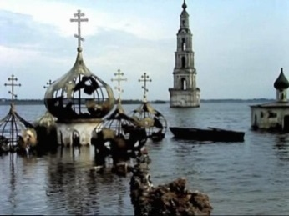 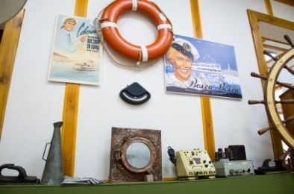 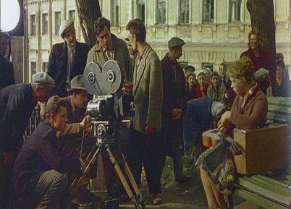 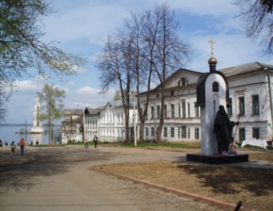

*Известные кинематографисты и молодые кинорежиссеры находят в улочках старого Калязина, в широком размахе Волги с величественной колокольней воплощение своих творческих замыслов. Посетив Калязин, вы ощутите особый колорит верхневолжского города, узнаете интересные истории о создании фильмов в Калязине. Увидите показ фрагментов фильмов, снятых в этом городе, примите участие в развлекательной конкурсной программе.*

**11.30** **Прибытие в Калязин.** Обзорная экскурсия **«Калязин кинематографический»**. *Осмотр исторического центра города Калязин с купеческими городскими усадьбами, набережной города, Колокольней Николаевского собора, механико - технического училища имени Н.М. Полежаева, Вознесенской и Богоявленской церквей, городской пристани, где происходили съемки известных фильмов. На старой набережной вы сможете заказать у профессионального фотографа общую фотографию на память в ретро стиле - «Привет с Волги!». (фотография оплачивается дополнительно при заказе тура 250 руб/чел.)*

**13.30-14.00 Посещение музея «Волгари».** Экскурсионная программа **«Волга в прозе жизни и в кино»** *Экспозиция музея перенесет вас в эпоху, когда по Волге ходили смоляные барки, тянули лямку бурлаки, приветствовали свистом Калязин колесные пароходы. Вы узнаете, какие тайны хранит волжское дно, побываете в домике переселенца и речном буфете советского периода. Вас ожидает ретроспективный показ фрагментов фильмов снятых в Калязине.* **14.00-14.30 Анимационная программа.****Чаепитие «Пара чая»***.* *В буфете музея вы услышите интересную историю создания советского граненого стакана известным скульптором Верой Мухиной, и его роль в жизни советского общества, отведаете ароматного чая.* **14.30-16.30 В кафе города вас ожидает развлекательно - анимационная программа «Сам режиссер, актер и зритель».**  *Вас встретит ведущая в образе величайшей актрисы советского кино Любови Орловой. Вы примите участие в соревновании двух киностудий. Каждый может попробовать себя в роли режиссера, сценариста и костюмера. Музыкальное попурри на песни советского времени. Вас ожидает меню в стиле советского времени: «Советское шампанское», салат оливье, борщ, котлета с картофелем, вареная колбаса с зеленым горошком и яйцом, компот из сухофруктов, сладкая песочная корзиночка.* **16.30 Отъезд из Калязина**

**Стоимость программы на человека (гид и водитель бесплатно):**

|  |  |  |  |
| --- | --- | --- | --- |
| **Варианты программы** | От 18 до 30 чел. | От 31 до 40 чел. | От 41 чел. до 45чел |
| **Экскурсионная программа с анимацией и стилизованным обедом** | **1650 руб/чел** | **1550 руб/чел** | **1450 руб/чел** |

«Компания Пилигрим» оставляет за собой право изменять расписание программы тура, гарантируя при этом сохранение полного объёма турпродукта.